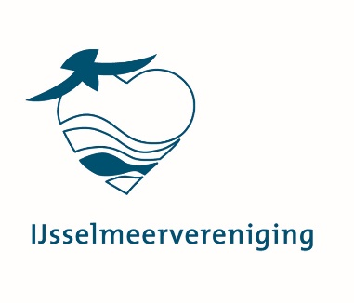
Algemene Ledenvergadering
28 januari 2017: aanvang 13.00 uur
Locatie: Mirror Paviljoen, Waterlandse Zeedijk 1, 1141 LC Monnickendam
De stukken behorende bij de verschillende agendapunten staan twee weken voor de ALV op onze website en zijn ter vergadering beschikbaar)
A G E N D A (ALV 13.00 – 14.30 u)
1. Opening
2. Vaststellen verslag ALV 12 maart 2016
3. Jaarverslag en financieel verslag 2016
4. Samenwerking binnen het blauwe hart
- Terugtreden uit Stichting Het Blauwe Hart
- Nieuwe samenwerkingsmogelijkheden rond het blauwe hart
5. Bestuurssamenstelling
6. Jaarplan en begroting 2017
7. Effectiviteit IJsselmeervereniging
8. Rondvraag en sluiting
PAUZE (14.30 – 15.00 u)
PRESENTATIES (15.00 – 16.30 u)
- 10 Gouden regels voor het IJsselmeergebied door Frits Palmboom
- Oude Dijken & Nieuw Bewustzijn: cultuurlandschap versus Natuur? door Fons Elders. Voor meer informatie zie de website: www.fonselders.eu/Zuyderzeedijk
- Discussie
Het Mirror Paviljoen is goed bereikbaar met het OV. Met bus 315 (of Marken of Monnickendam) 30 minuten vanaf Amsterdam CS. Halte Swaensborch. Bereikbaarheid met de auto: navigatie Hemmeland 1, Monnickendam.

